关于陈冠吾同学参加自主招生材料的公示
陈冠吾，系我校2016级学生，注册学号：2016371301000230029。该生今年报考了中国石油大学、南京理工大学、南京航空航天大学三所大学的自主招生，根据招考要求，现将报考考生材料予以公示，如有异议请与临沂二中监察室联系。

山东临沂第二中学
2019年4月10日

- 成绩、排名信息
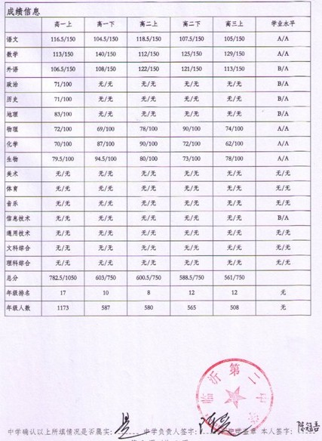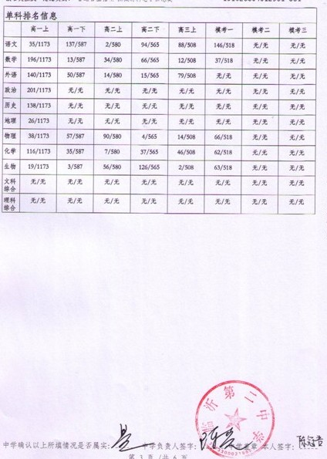

- 社会实践信息
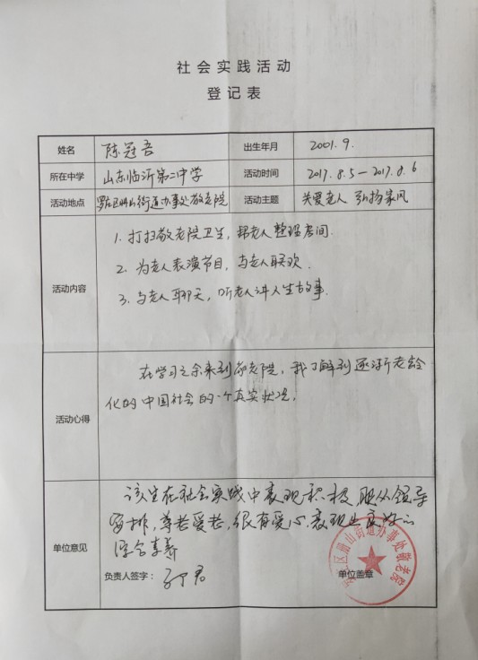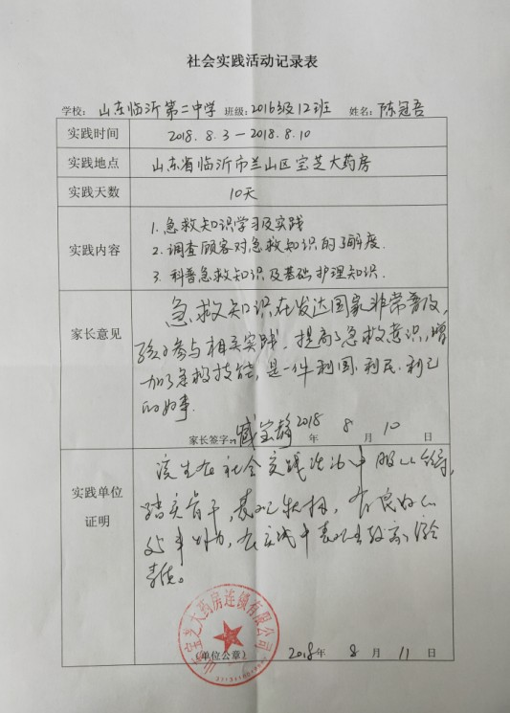

- 证书信息：
